重要事項説明書／訪問介護事業所（定期巡回・随時対応型訪問介護看護サービス）

＜2024年11月１日 改正 ＞

- 指定定期巡回・随時対応型訪問介護看護サービスを提供する事業者について

事業者名称 社会福祉法人こうほうえん
代表者氏名 理事長 廣江 晃
法人設立年月日 昭和61年7月3日

- 訪問介護事業所なんぶ幸朋苑の概要

- 事業所の所在地等
事業所名称 訪問介護事業所 なんぶ幸朋苑（定期巡回随時対応型訪問介護看護サービス）
所在地 〒 683-0021 米子市石井 1238番地
電話（0859）26－5588
介護保険指定番号 ３１９０２００１６６
サービスを提供する地域 米子市 主に尚徳中学校区

- 目的 『介護を必要とする方の生活を支え、その家族や介護者を支援し、自立支援
を目的として定期巡回随時訪問介護看護サービスを提供します。』
- 運営方針 『わたくしたちは、サービス業のプロとして、正しい情報を伝達し、自分
が受けたい保健・医療・福祉サービスの提供・改善に努めます.』

- 事業所窓口の営業日及び営業時間
営業日 年中無休
営業時間 午前8時15分～午後5時15分

- サービス提供可能な日と時間帯

サービス提供日 365日
サービス提供時間 24時間

- 事業所の職員体制と提供するサービス内容
管理者 | 濵﨑 明美

職 | 職務内容 | 人員数
管理者 | ・従業者及び業務の管理を一元的に行うとともに、従業者に法令などの規定を遵守させるために必要な指揮命令をおこないます。 | 1名（常勤）
計画作成責任者 | ・利用者の心身の状況、希望及び置かれている環境や家族などの状況を十分に把握し、居宅支援事業所の介護支援専門員が作成する居宅サービス計画のないように従って、<定期巡回・随時対応型訪問介護看護計画>を作成し、利用者・家族にその説明を行います。  ・利用者から同意を得られた<定期巡回・随時対応型訪問介護看護計画>の実施状況の把握、利用者等の意向の確認、介護支援専門員や看護職員等との連携による計画の見直し・修正を行います。  ・訪問介護員の技術指導などを行い、サービス内容の管理を行います。 | 1名以上（常勤）
オペレーター | ・利用者の心身の状況やその置かれている環境などを把握したうえで、利用者又はその家族からの通報内容をもとに相談援助や訪問の要否、緊急通報などの対応を行います。  ２４時間対応電話窓口：０９０－７９９６－９３４３ | ３名以上  （常勤・非常勤）
定期巡回訪問  介護員 | ・<定期巡回・随時対応型訪問介護看護計画>にそって、利用者の日常生活に関わる身体介護・生活援助を行います。 | ３名以上  （常勤・非常勤）
随時対応型訪問  介護員 | ・利用者・家族からの通報内容をもとにオペレーターによりご自宅への訪問が必要と判断された場合に、ご自宅訪問し必要となる対応を行います。 | ３名以上  （常勤・非常勤）
連携先訪問看護ステーション訪問 看護職員 | ・当事業所は、委託契約を結ぶ訪問看護ステーションに下記の①～⑦について、対応をお願いします。  - 主治医から訪問看護の指示書は出された場合の訪問看護の提供  - ①を利用する利用者を対象にした、緊急時の訪問看護サービスの提供  - 全ての利用者を対象に、サービス内容について月1回の看護師に基づくアセスメント  - 定期巡回・随時対応型訪問介護看護計画にあたっての情報提供  - 全ての利用者を対象に、随時対応サービス提供にあたっての連絡・相談受付  - 当事業所が開催する介護・医療連携推進会議への参加  - その他サービスを提供するうえでの必要な指導及び助言 | 委託契約を結ぶ訪問看護ステーションの訪問看護職員による対応

ご利用者の自立支援を目的として、下記のサービスのうち、必要なケアを提供します。サービスの提供は、ケアプランセンターの作成する“居宅サービス計画”をもとに当事業所の“定期巡回随時対応型訪問介護看護計画”に沿って計画的に提供します。
（身体介護）
ご利用者の身体に直接接触して行う介助、並びにこれを行うために必要な準備・後始末、日常生活を営むのに必要な機能の向上等のための介助・専門的な援助です。
○排泄介助 ○食事介助 ○起床・就寝介助 ○入浴介助 ○体位交換 など
（生活援助）
ご利用者の日常生活の援助（そのために必要な一連の行為も含む）です。お客様が単身、又は同居の場合はその家族が障害・疾病などの為、これを行うことが困難な場合に行います。
○日常品の買い物 ○一般的な調理 ○掃除 ○洗濯 ○ベッドメイク など
（安否確認）
独居生活の方など、訪問もしくは電話連絡等で健康状態の確認や相談を行ないます。

＊サービスの利用に関する留意事項
（注１）介護保険は、保険料・公費によって成り立っています。下記のようなサービスは、支給の対象とはなりませんのでご理解ください。
・ペットのお世話。
・通院介助の同行援助。
・本人ではなく、家族の為に行われるサービス。
・原則、使用されていない部屋、窓拭きは掃除の内容に含まれません。
・大掃除、季節料理など普段は行われない家事。
・墓掃除、草とりなど直接日常生活と関係のないこと など
（注２）買物等で金銭をお預かりする場合は、金銭管理の適正な遂行の為に、書面で管理し、援助終了後にご利用者又は家族に確認を行って頂きます。（預金・貯金の引き出しや預け入れは行いません。）
（注３）やむをえない事由により、計画された訪問時間が変更になる場合は、あらかじめご連絡をいたします。
やむをえない事由により、計画された訪問日に訪問できない場合は、必ず連絡し相談させていただきます。また、担当介護支援専門員にも報告します。
（注４）実費（駐車場代・電話代 等）が必要になる場合には、負担していただくことになります。その都度 相談いたします。
（注５）定期巡回随時対応型訪問介護看護サービスの実施のために必要な備品等（水道・ガス・電気を含む）は無償で使用させていただきます。訪問介護員が事業所に連絡する場合の電話等も使用させていただきます。
（注６）ご利用者ご本人が不在の場合は、当然のことながら援助はできませんのでご了承ください。
（注７）訪問介護員の交替を希望する場合には、当該訪問介護員が業務上不適当と認められる事情その他交替を希望する理由を明らかにして、事業所に対して訪問介護員の交替を申し出ることができます。ただし、ご契約者から特定の訪問介護員の指名はできません。事業所の都合により、訪問介護員を交替することがあります。その場合はサービス利用上の不利益が生じないよう十分に配慮するものとします。
（注８）定期巡回随時対応型訪問介護看護サービスの提供にあたって、次に該当する行為は行いません。
- 訪問看護サービス提供時以外の医療行為
- ご利用者もしくはそのご家族などからの金銭又は高価な物品の授受
- ご利用者のご家族等に対する訪問介護サービスの提供
- 飲酒及びご利用者もしくはそのご家族等の同意なしに行う喫煙
- ご利用者もしくはそのご家族に対して行う宗教活動、政治活動、営利活動
- その他ご利用者もしくはそのご家族等に行う迷惑行為
（注９）感染症の発生又はまん延を防ぐために必要な措置をとらせていただきます。 訪問介護員に対しては定期的に健康診断等を実施しております。
（注１０）サービス提供の記録について
（１）サービスを提供した際には、提供した具体的なサービス内容等の記録を行うこととし、その記録はサービス提供の日から５年間保存します。
（２）ご利用者は、事業者に対して保存されるサービス提供記録の閲覧及び複写物の交付を請求することができます。（複写物の請求を行う場合は、有料です。）
（注１１）重要事項説明書の内容変更について
(1)「重要事項説明書」の内、施設経営法人、ご利用施設（事業所）、提供するサービス、利用料金以外の内容変更については、手続き簡略化のため、変更部分を説明する書面を交付し1か月以内に異議の申し出がなければ同意いただいたものとみなします。但し、制度改正による利用料金変更は説明書面の交付とします。
3.介護報酬にかかる利用者負担
（1）料金
料金は、要介護度別に1か月ごとの定額制となっており、ご負担いただく料金は下記の
とおりです（以下の表には１割負担の場合の金額を記載してあります）。
料金は介護保険証及び負担割合証の負担割合に準じて算定します。
自己負担額が１割以外の方には、別途自己負担分を提示し、料金説明させていただきます。
- 定期巡回・随時対応型訪問介護
定期巡回サービス、随時対応サービス、随時訪問サービス、看護職員による医療相
談が含まれています。
介護度 | 単位数 | 利用者負担額（1割）
要介護1 | 5446 | 5,446円
要介護2 | 9720 | 9,720円
要介護3 | 16,140 | 16,140円
要介護4 | 20,417 | 20,417円
要介護5 | 24,692 | 24,692円

- 訪問看護
医師の指示によるものであり、費用は連携する訪問看護ステーションの訪問看護
費用が加えて必要になります。

- 当サービス以外に通所系サービスを利用された場合
通所系サービス利用日数に以下の単位数を乗じ、①定期巡回・随時対応型訪問介護
から減じた単位数がその月の請求単位数となります。

[1か月あたりの請求単位数= －（通所系利用日に数×介護度に応じた以下の単位数）]
介護度 | 単位数 | 利用者負担額（1割）
要介護1 | 62 | 62円
要介護2 | 111 | 111円
要介護3 | 184 | 184円
要介護4 | 233 | 233円
要介護5 | 281 | 281円
- 当サービス以外に宿泊系サービスを利用された場合
該当する月の日数から宿泊系サービスの利用日数を減じた日数に以下の単位数を乗じた単位数が請求単位数となります。
[1か月あたりの請求単位数= －（該当する月日数－宿泊系利用日数）×介護度に応じた以下の単位数）]
介護度 | 単位数 | 利用者負担額（1割）
要介護1 | 179 | 179円
要介護2 | 320 | 320円
要介護3 | 531 | 531円
要介護4 | 672 | 672円
要介護5 | 812 | 812円
＊上記単位は30.4／月で算出
⑤月途中で医療機関に入院になった場合
原則的に減額はありません。入院が長期にわたり、早期復帰が望めない状態等の理由で、
契約終了となる場合は、④と同様の計算となります。
（2）加算
① 初期加算 （30単位／日）
利用開始から30日間に限り加算されます。
30日を越える病院又は診療所への入院後にサービスの利用を再開した場合も同様
になります。

② サービス提供体制強化加算 （750単位／月）
当事業所はサービス提供体制強化加算（Ⅰ）（体制要件・人材要件に適合する事業所）を
申請している事業所です。
＊当該加算は区分支給限度基準額の算定には含まれません。

③ 総合マネジメント加算Ⅰ （1,200単位／月）
当事業所は利用者が在宅での生活を無理なく継続できるよう、積極的に医療等の他機関との連携を図ります。
＊当該加算は区分支給限度基準額の算定には含まれません。

④ 生活機能連携向上加算Ⅰ （１００単位／月）
訪問リハビリテーション若しくは通所リハビリテーションを実施している事業所又はリハビリテーションを実施している医療提供施設の理学療法士・作業療法士・言語聴覚士・医師からの助言（アセスメント・カンファレンス）を受けることができる体制を構築し、助言を受け、計画作成責任者が生活機能の向上を目的とした定期巡回随時対応型訪問介護計画を作成（変更）する、又はＩＣＴを活用した動画等により、利用者の状態を把握した上で、助言を行うことを定期的に行っている場合に加算します。

⑤ 生活機能連携向上加算Ⅱ （２００単位／月）
訪問リハビリテーション若しくは通所リハビリテーションを実施している事業所又はリハビリテーションを実施している医療提供施設の理学療法士・作業療法士・言語聴覚士・医師が利用者宅を訪問し、身体状況等の評価を共同して行い、計画作成責任者が生活機能の向上を目的とした定期巡回随時対応型訪問介護看護計画を作成する場合に加算します。利用者、家族も参加するサービス担当者会議やリハビリ会議開催の前後に時間を明確に区分した上でのカンファレンスでも可能

⑥ 口腔連携強化加算 （50単位／回） ＊1月に1回に限り算定可能
口腔の健康状態の評価を実施した場合において、ご利用者の同意を得た上で歯科医療機関及び介護支援専門員に対し、当該評価の結果を情報提供行った場合に所定の単位数を加算させて頂きます。

⑦ 介護職員等処遇改善加算
※介護職員等処遇改善加算（Ⅰ）の指定を受けています。
介護保険給付額に24.5％加算した額の負担割合証に記載された割合のとおりの
負担額をお支払いいただきます。

⑧ 同一建物内の居住者にサービス提供する場合の減算（▲600単位/月）
上記の内、当事業所における1月当たりの利用者が50人以上居住する建物に居住す る場合の減算（▲900単位/月）
同一敷地内又は隣接する敷地内の建物に居住する方は減算になります。
＊当該加算は区分支給限度基準額の算定には含まれません。

(3)その他
①ケアコール端末機の貸し出し
随時対応・随時訪問サービスを提供する上で必要となるケアコール端末機は、必要に応じて、無料で貸出しをいたします。ただし、利用者や家族の故意または過失に起因する、故障・紛失・水没等にかかる修理・交換等に係る費用は、利用者負担となります。それ以外の故障、電池交換は事業所が負担します。
②ケアコール端末機などを使用する際にかかる通話代
ケアコール端末機などを使用する場合の利用者宅から事業所への通話料（電話料金）は、利用者負担となります。
- キャンセルについて
キャンセル料は基本的には頂きませんが、キャンセルを希望される時は必ず連絡してください。
- 利用料の請求について
利用料、その他の費用については、ご負担金がある場合に、利用月ごとにその合計金額を請求いたします。請求書は翌月の１０日頃にご自宅にお届けします。
- 利用料のお支払について
口座振替の場合は、翌月の２０日にお客様ご指定の金融機関の口座から、自動振替させて頂きます。お支払を確認いたしましたら、領収書をお届けします。
現金でのお支払は、訪問の際、職員に直接お支払ください。つり銭のいらないようにお願いいたします。
４.緊急時の対応について
サービス提供中に容体の変化等があった場合、何らかの事故が発生した場合は、事前の打ち合わせにより､主治医､協力病院､救急隊､親族､居宅介護支援事業者等に連絡をするなど必要な措置を行います。予め、緊急時の連絡先をお知らせ願います。

５.損害賠償について
援助中、事業所の責任により、ご利用者に生じた損害については、速やかにその損害の賠償いたします。守秘義務に違反した場合も同様とします。
ただし、その損害の発生については、利用者に故意又は過失が認められる場合、事業者の帰すべからず事由による場合はこの限りではありません。
- 援助中、使用する用具などに不具合が見つかった場合は、直ちに報告いたしますので、
対応していただきますよう宜しくお願いいたします。
6.身分証（職員証及び名札）携行について
訪問介護職員は常に身分証及び名札を携行し、初回訪問時及び利用者又は利用者の家族から提示を求められたときは、いつでも身分証を提示します。

7.サービス内容に関する相談・苦情の受付について
当事業所の訪問介護業務に関するご相談・苦情及び訪問介護計画に基づいて提供しているサービス内容についてのご相談・苦情を承ります。

- 訪問介護事業所なんぶ幸朋苑 ご利用者相談・苦情窓口
・ご利用者相談・苦情担当 管理者 濵﨑 明美
電話（0859）26－5588
・苦情解決責任者 なんぶ幸朋苑 総合施設長 中村 泰丈
電話（0859）26 －5566
- 苦情解決第三者委員
湯原 初代 〒683-0013 米子市諏訪 80
長谷川 義雄 〒683-０016 米子市奥谷 619-5
須山耕市 〒683-0014 米子市永江 134
仲田知人 〒683－0013 米子市諏訪 200-3
荒井 祐二 〒683－0853 米子市両三柳1400（アザレアコート内）

- 本部総合 苦情・相談窓口 総務部長 櫻井伸哉
Ｅメールアドレスwelfare@kohoen.jp
フリーダイヤル 0120-418-658
- 保険者 米子市役所保健福祉部
長寿社会課介護保険係 電話 0859-23-5156
- 鳥取県社会福祉協議会 電話 0857-59-6335

- 鳥取県国民健康保険団体連合 電話 0587-20-2100
８.契約について
（1）契約の終了について
以下のいずれかに該当する場合には契約を終了します。
- 利用者の要介護認定の判定結果が、要介護１～5ではなかったとき
- 利用者から契約の解除の意思表示がなされ予告期間が満了したとき
- 事業者から契約の解除の意思表示がなされ予告期間が満了したとき
- 利用者が介護保険施設へ入居したとき
- 利用者が死亡したとき
（2）利用者の解除権について
利用者は事業者に対し、いつでもこの契約の解除を申し入れることができます。
この場合には７日以上の猶予期間をもって届けるものとし、予告期間満了日に契約は解除されます。
（3）事業者の解除権について
ご利用者・ご家族等が故意または重大な過失により事業者またはサービス従業者もしくは他の利用者等の生命・身体・財産・信用等を傷つけ、またはハラスメント等著しい不信行為を行うことなどにより、本契約を継続しがたい重大な事情を生じさせた場合。

9. 虐待の防止について
事業者は、ご利用者等の人権の擁護・虐待の防止等のために、「障害者（児）施設における虐待の防止について」（平成１７年１０月２０日障発第102001号厚生労働省社会援護挙局障害保健福祉部長通知）に準じた取扱いをするとともに、下記の対策を講じます。
- 虐待防止に関する責任者を選定しています。
虐待防止に関する責任者 | 管理者 濵﨑 明美
- 研修等を通じて、従業者の人権意識の向上や知識の向上に努めます
- 成年後見制度の利用を支援します。
- サービス提供中に、当該事業所従業者又は養護者（利用者の家族等高齢者を現に養護する者）による虐待を受けたと思われる利用者を発見した場合は速やかに、これを市町村に通報します。
- 従業者が支援にあたっての悩みや苦労を相談できる体制を整えるほか、従業者が利用者等の権利擁護に取り組める環境の整備に努めます。 （虐待防止のための指針の整備）
- 虐待防止委員会の設置・定期開催、介護職員等への内容の周知徹底を行います

10. 身体拘束について
当施設では、ご利用者に対する身体拘束を廃止する為、下記に掲げる「抑制廃止宣言」を提示しています。
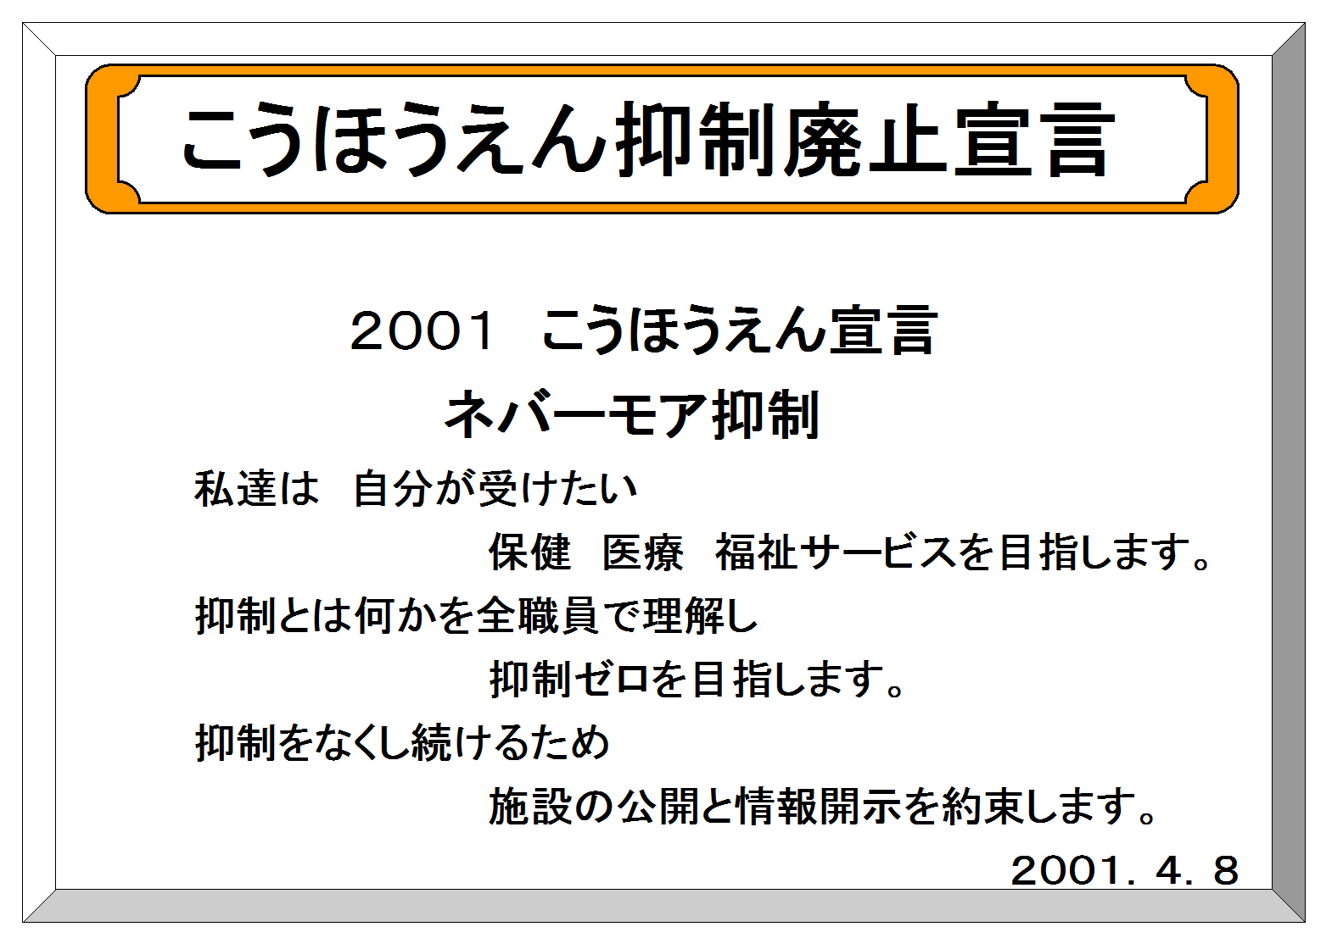

11.合鍵の預かりと返還について
（1）利用者から要望がある場合、当事業所は、合鍵をお預かりします。尚、この場合、下記①②について、利用者等に書面にて十分な説明を行い、同意を得られたうえで行います。

- 預かった鍵は、事業所内の鍵がかかる場所に保管します。
- 万が一、預かり中に鍵を紛失した時には直ちに利用者に連絡し、ドアの鍵の交換をいたします。
（2）訪問介護サービス提供において鍵を預かる必要がなくなった場合は、速やかに利用者に合鍵を返還いたします。その際は、その返還について書面にて説明を行い、その同意が得られたうえで行います。

12. 介護・医療連携推進会議について
当事業所が地域に開かれたサービスとし、サービスの質の確保を図ることを目的として、利用者、利用者の家族、地域住民の代表者、地域の医療関係者、市職員及び定期巡回・随時対応型訪問介護看護について知見を有する者などにより構成される[介護・医療連携推進会議]を概ね6か月に１回以上行います。

13.利用料減免制度について
当事業所では「社会福祉法人による利用者負担軽減制度」の適用事業所となります。対象基準に該当の方にご利用いただけます。詳細は管理者、にご照会ください。

14.個人情報の保護・開示について
① 法人で定める「個人情報保護基本方針」に従い、最大限の配慮を行います。また、ご 質問やお問い合わせ、あるいは開示、訂正、削除、利用停止等の依頼について、担当窓口を定めます。
②当事業所の職員は、サービス担当者会議（テレビ・電話装置などを利用した場合も同様）において、利用者又はその家族等の個人情報を用いる場合は当該利用者あるいは家族等の同意をあらかじめ得ます。

15．連帯保証人について
ご契約者の利用料等の費用負担について、ご契約者と連帯して支払いの責任者を負っていただきます。極度額は300.000円とします。

16. 非常災害対策について
事業所は、火災、地震､水害等の非常災害に関して、具体的な対処計画を立ててそれら非常災害に備え、定期的になんぶ幸朋苑、事業所内での避難、救出その他必要な訓練を行います。
また、災害時等における業務継続計画(BCP)を策定し、可能な限り業務が維持・継続できるように図る。また、業務継続計画は定期的に見直しを行います。
社会福祉法人こうほうえん
個人情報保護基本方針
- 基本方針
社会福祉法人こうほうえんは、当法人が扱う個人情報の重要性を認識し、その適正な保護
のために、自主的なルール及び体制を確立し、個人情報保護に関する法令その他の関係法
令及び厚生労働省のガイドラインを遵守し、利用者の個人情報の保護を図ることをお約束
いたします。

- 個人情報の適切な収集、利用、提供の実施
  - 個人情報の取得に際して､利用目的を特定して通知または公表し､利用目的に従って、適切に個人情報の収集、利用、提供を行います。
  - 個人情報の収集、利用、提供にあたっては、本人の同意を得ることとします。
  - 個人情報の利用について、以下の場合を除き、本来の利用目的の範囲を超えて使用いたしません。また、ご利用者の許可なく、その情報を第三者に提供、提示いたしません。
      - ご利用者の同意を得た場合
      - 個人を識別あるいは特定できない状態に加工して利用する場合
      - 法令により情報提供を義務づけられた場合
- 安全性確保の実践
  - 個人情報の紛失、漏えい、改ざん及び不正なアクセス等のリスクに対して、必要な安全対策、予防措置を講じて適切な管理を行います。
  - 当法人は、個人情報の保護の取り組みを全役職員等に周知徹底するために、個人情報保護に関する規定類を明確にし、必要な教育を行います。また、取引先等に対しても適切に個人情報を取り扱うように要請します。
  - 個人情報保護の取り組みが適切に実施されるよう、必要に応じ評価・見直しを行い、継続的な改善に努めます。

- 個人情報保護に関するお問合せ窓口
当法人が保有する個人情報について、ご利用者の皆様が「個人情報についての取扱いに関する同意」「個人情報の開示請求」「個人情報の訂正、削除、利用停止」に対する権利があります｡これらについてのご質問やお問合せ、あるいは依頼については以下の窓口でお受けいたします。
受付窓口 こうほうえん各事業所 個人情報担当窓口
担当：濵﨑 明美
令和 6年11月1日
社会福祉法人こうほうえん
理事長 廣江 晃

当施設でのご利用者の個人情報の利用目的について
社会福祉法人こうほうえん
訪問介護事業所 なんぶ幸朋苑
総合施設長 中村 泰丈
当施設では、ご利用者の個人情報については下記の目的に利用し、その取り扱いには細心の配慮をいたします。なお、疑問、不明な点等がございましたら、担当窓口にお問い合わせください。
1．施設内部での利用目的
- ご利用者に提供する介護サービス
- 介護保険事務
- 入退居時の施設管理
- 会計・経理
- 事故等の報告
- 当該ご利用者への介護サービスの向上
- 外部からの受け入れ(実習・見学等)への協力
- 介護の質の向上を目的とした施設内研究
- その他、ご利用者に係る管理運営業務
2．施設外部への情報提供としての利用目的
- ご利用者に居宅サービスを提供する他の居宅サービス事業者や居宅介護支援事業所等との連携、照会への回答
- ご利用者の診療等に当たり、外部の医師等の意見・助言を求める場合
- 検体検査業務等の業務委託
- ご家族等への心身の状況説明
- 審査支払機関へのレセプトの提出
- 審査支払機関または保険者からの照会への回答
- 事業者から委託を受けた健康診断に係る結果通知
- 賠償責任保険等に係る、保険会社等への相談または届出等
- その他、ご利用者への介護保険事務に関する利用
3．その他の利用目的
- 介護・福祉サービスや業務の維持・改善のための基礎資料
- 学生等の実習への協力
- 介護の質の向上を目的とした施設内外研究
- 外部監査機関への情報提供
※ 上記のうち、他の機関等への情報提供について同意しがたい事項がある場合には、その旨を担当窓口までお申し出ください。
※ お申し出がないものについては、同意していただけたものとして取り扱わせていただきます。 ※ これらのお申し出は、いつでも撤回、変更等をすることができます。
担当窓口：濵﨑 明美

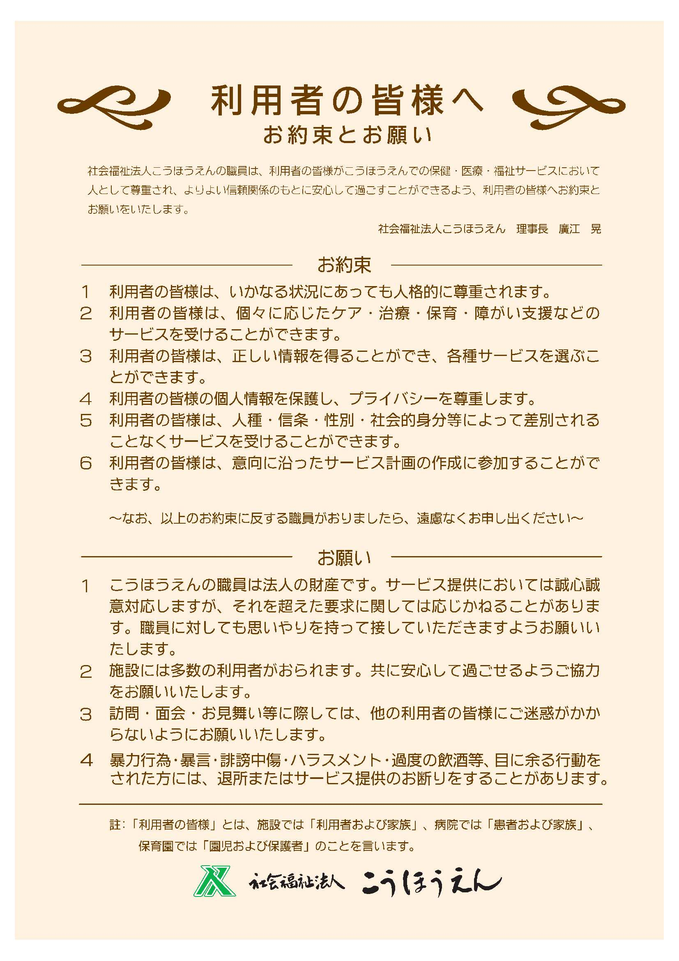
15. 第三者評価の実施について
（１）実施の有無 ：有・
（２）実施した直近の年月日 ：
（３）実施した評価機関の名称：
（４）実施結果の開示状況 ：
重要事項説明の年月日

この重要事項説明書の説明年月日 | 年 月 日

上記内容について、□「指定並びに人員、設備及び運営に関する基準を定める規定」および □「個人情報の利用について、利用者に説明を行いました
事業者 | 事業所名 | 訪問介護事業所 なんぶ幸朋苑
事業者 | 説明者

上記内容の説明を事業者から確かに受け、内容について同意し、重要事項説明書の交付を受けました。
ご利用者 | 住 所
ご利用者 | 氏 名

連帯保証人 | 住 所
連帯保証人 | 氏 名 | （本人との関係： ）
利用者署名代筆の場合、  ☑を入れ、  理由をお書きください | □ | 理 由

※本人署名困難な場合のみ代諾者として、連帯保証人による代筆・連名にて有効とする

